PS1最新直读MASTER 5安装使用说明 20240922
PS直读由 http://diy918.taobao.com 持续更新，本店长期接PS1直读代安装业务，任何PS主机均可完美安装。
改机有风险，请小心操作，一切改造后果均由买家自己承担！
第一章：M5直读安装方法
第二章：安装后不成功检测方法
第三张：M5相关硬件资料介绍 【M5直读与M4直读完全一样安装，仅跨区开启方法不同】

M5 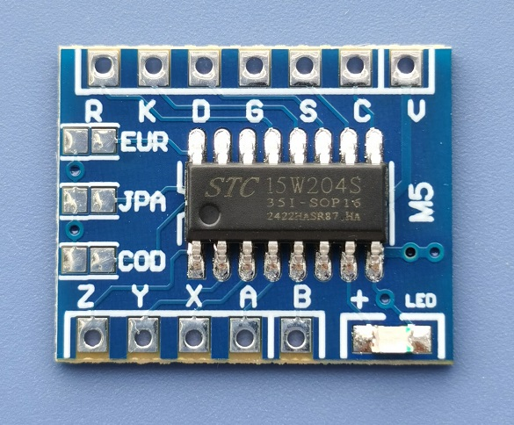 M4 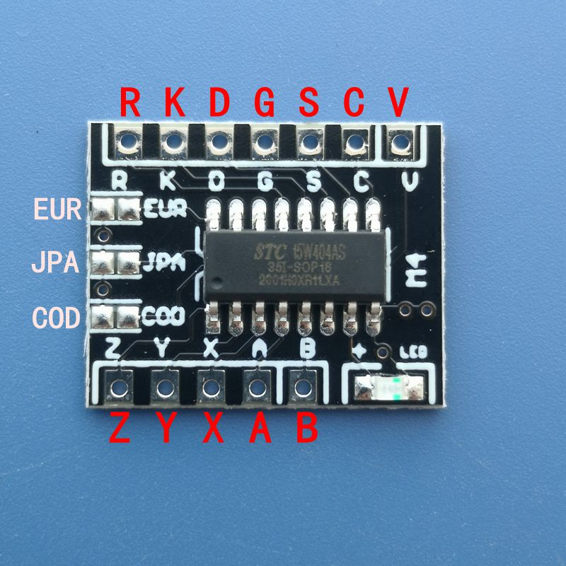
M5直读安装方法
一：安装步骤：（新手需严格执行，老手自便）
安装前，请先测试一下主机是否能读盘，放CD音乐等操作。如果是更换直读，请先对原来的直读安装情况拍照，备份原来的直读安装图片。
- 准备好直读芯片，导线，双面胶，电烙铁，螺丝刀。
- 确定PS主机的型号，版本号。（如果是拼装机，翻新机，可能型号版本不对，可参考后面资料自己辨别）
- 拆开主机，取出主板。
- 摸金属栏杆，防护栏等放去身上静电，电烙铁最好是有自带地线的，可预防由静电损坏直读的可能性（可能性较小，但不排除），所以焊接前建议放一下静电，以防万一。
- 直读先焊接好导线。【建议使用细导线，软导线】
- 设置好引导版本跳线。（直接用焊锡焊接短路跳线即可，对应选择见下表）
日版短接JPA ， 欧版短接EUR ， JPA和EUR都不短接就是美版。
- 在主板适当位置粘好双面胶，将直读粘好。
- 按照主板点位图，焊接好导线，导线长度以较短为宜，太长会有点影响引导效果（导线焊点尽量做到圆润无毛刺）
点位说明1: B点为初代机SCPH-1000型机器专用，详细见后。
点位说明2：部分图片中1个点位有2个箭头，2个箭头指的点是相同的点，任意选择一点焊接即可。
- 装好主板和光头，开机运行测试。
引导版本选择：
日版机 | SCPH-1000、3000、3500、5000、5501、7000、7500、 9000、 100 BIOS 日文 | 日版引导
美版机 | SCPH-1001、3001、3501、5001、5501、7001、7501、 9001、 101 英文 | 美版引导
欧版机 | SCPH-1002、3002、3502、5002、5502、7000、7502、 9002、 102 英文 | 欧版引导
港版机 | SCPH-1003、3003、3503、5003、5503、5903、7003、 7503、 9003、 103 英文 | 日版引导

安装实例图片：（以SCPH-7500日版机器为例） 注意：安装资料包附带了安装大图
1、焊接好导线
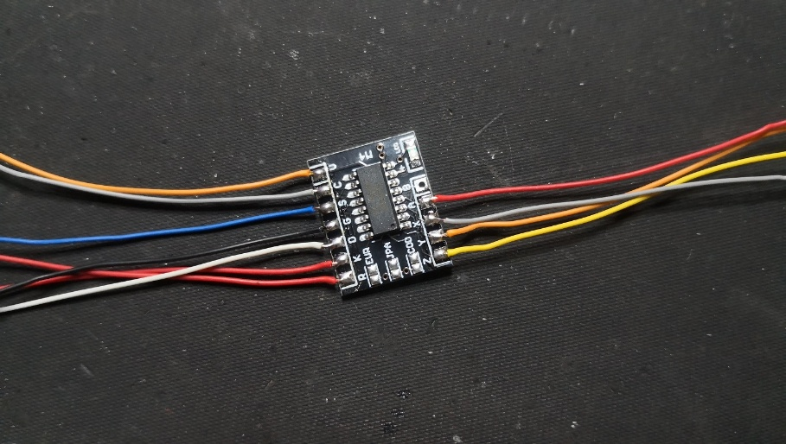
2、设置好引导版本跳线。
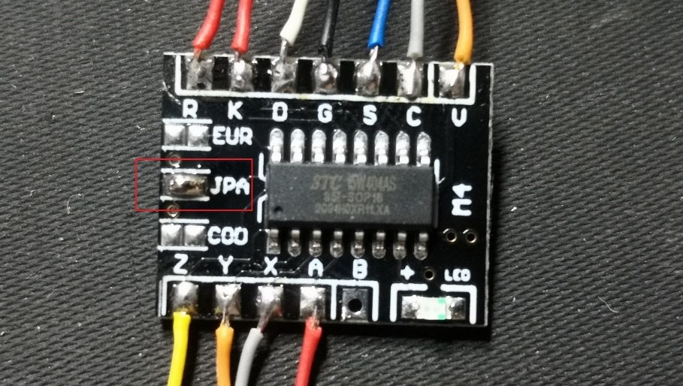
3、寻找适合位置安装好直读芯片。
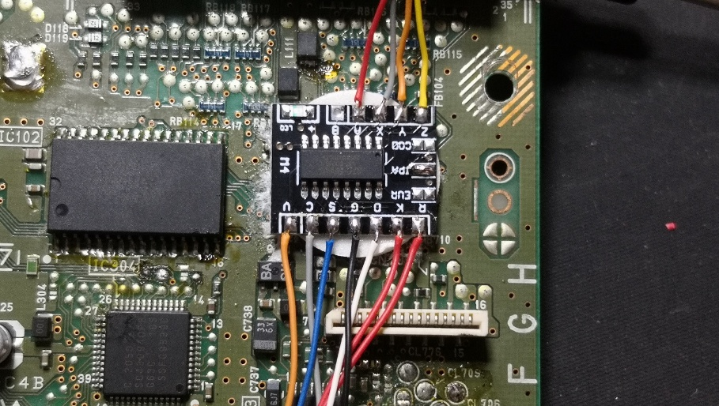
4、焊接好直读导线。
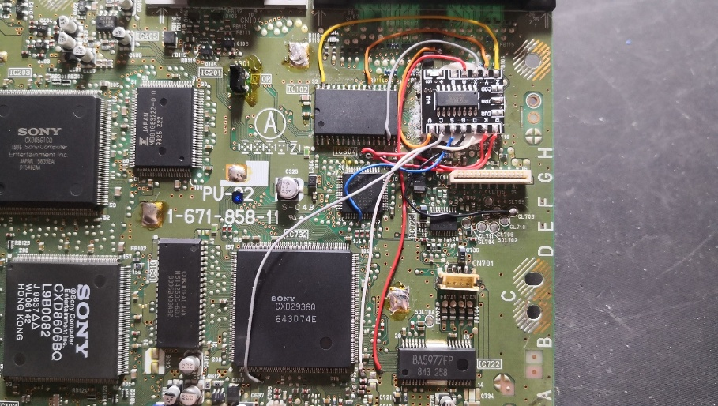
5、焊接的导线焊点尽量做到圆润无毛刺。
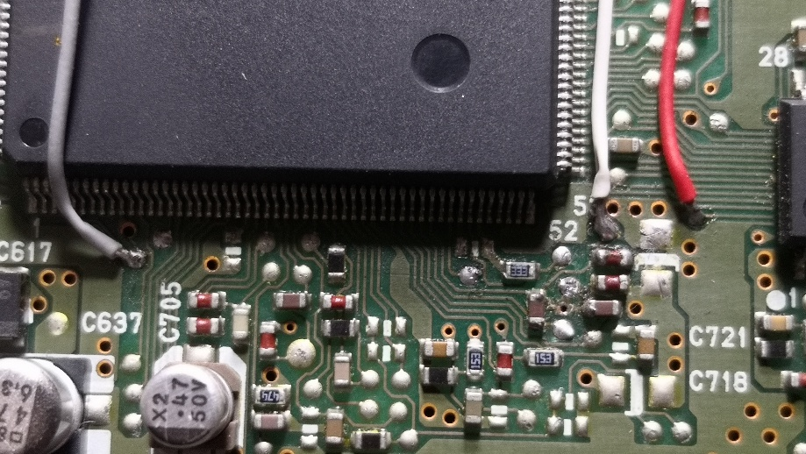

二：安装失败、无法引导、无法读盘、不能进游戏等问题，检查步骤：
很多人安装后，无法运行游戏，很多都是一些细节问题，希望大家认真、仔细、耐心的检查每一步。
不能读盘检查 | 可以读盘检查
1、检查直读有无与周边电路短路，直读线是否与主板有短路，导线尽量最短话。 | 1、检查引导版本跳线是否设置了，再次确定下主板的型号。
2、检查光头安装是否正常，光头排线是否插好，还要看下光头排线是否被认为扯断现象。 | 2、用正版游戏盘测试，如果正版都不能引导只能进CD界面，说明安装不成功，仔细检查安装点位和引导版本是否正确。
3、严格检查一次点位焊接是否正确，每个焊点是否圆润无毛刺，检查每个焊点是否与周边焊点有短路现象。（这步很重要，属于常见问题）。 | 3、正版能玩，刻录盘不能玩，能运行正版已经说明直读安装正确了，重点检查刻录盘是否刻录好了，区域是否一致，还有就是很多没有安装过直读的机器，光头都有所老化，但能读正版，然而读取刻录盘却很吃力，所以，还要检查光头老化情况。
4、如果是无上盖测试，要按下主板上的舱门开关才能读盘哦。 | 4、极少数的主机之前安装直读的时候，断开了某些线路，这种情况要先恢复主板断开的线，这种情况很少，但有，我遇见过。
5、排除以上问题后，完全拆除直读，然后读盘，看是否能进CD界面，能读盘后，再重新安装一次直读。 | 5、超出这些范围后，可与我联系，远程分析原因。
6、重新焊接后，任然不读盘，直读可能焊接损坏。（几率小，但不排除） | 6、还是出红圈，RHP问题见后面介绍。
7、可与我联系，看看还有哪里出错。
三、相关硬件、术语、资料说明
板载LED指示灯，可以显示运行状态和读盘状态。根据情况不同，闪烁也不同。
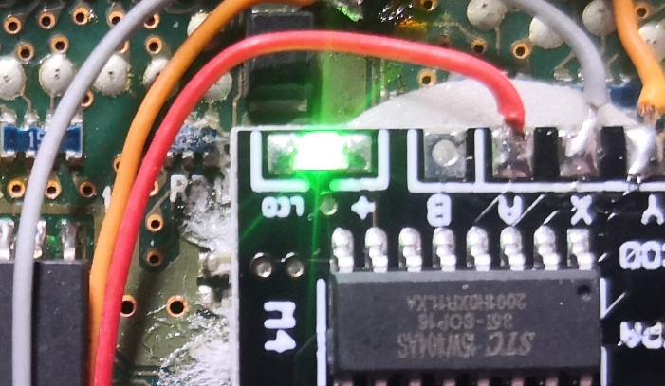
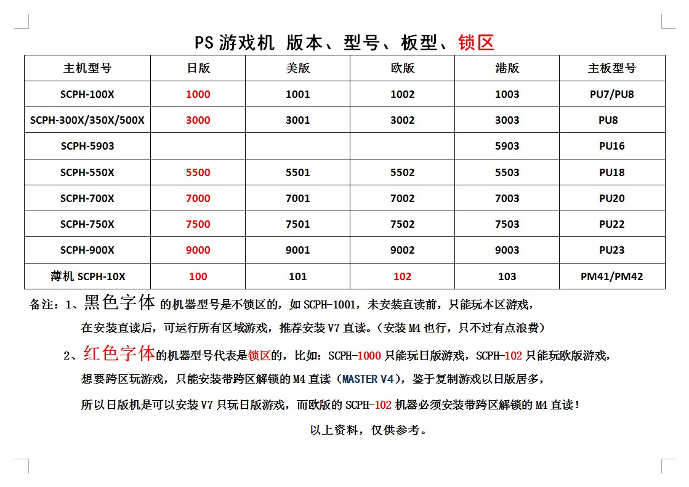
- 锁区：以上表格中红色字体的机器是锁区的，这些机器要想玩其他区域的游戏，只能安装MASTER直读（M5）
- RHP：当你的机器运行游戏的时候出现以下图片：
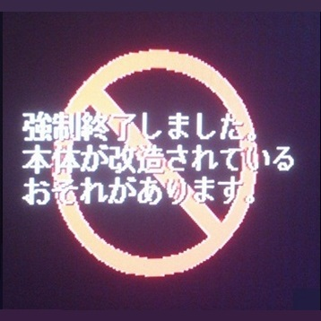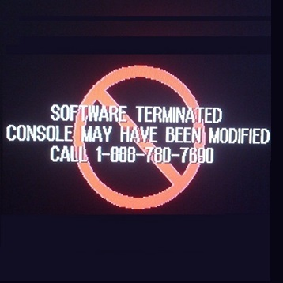
说明你的直读没有绕过RHP检查，现在的V7和M4都能过RHP的，但是1000-7000型机器，由于光头读盘不良情况
可能偶尔会过不去，但可以多试几次，7000以上的极少数也可能出现。
- 关闭直读方法：开机前按住主机RESET键不放，开机，1秒后放开即可（不能超过2秒，原因见5）。
关闭直读后，主机等于无直读存在，等于原来正版机一样运行。
- 打开/关闭 跨区：
方法1：短接COD跳线，COD为跨区解锁跳线，短接后，每次开机都会运行跨区解锁。
跨区解锁后，PS的引导界面会出现花屏效应！（厚机出现SONY字样），（薄机缺少文字）现象，属于正常现象，仅在PS LOGO界面出现，进游戏后一切正常运行。
方法2：不短接COD【默认】，打开电源开关 通电后1秒内，直读会检测仓门开关状态，若仓门关闭，
直读以普通引导方式工作，若仓门打开，直读以跨区引导方式工作。【开仓门-放盘-开机-关仓门=跨区运行游戏】
打开跨区功能后，只要不关电源，跨区功能就一直开启的。关机后跨区关闭。

- 特殊隐形模式，该模式仅限于初代1000型机器上使用，由于初代机的伺服芯片不同（芯片图片见后面），普通隐形模式对于个别游戏过不了RHP检查，还是会出现红圈，所以需要这个特殊隐形模式才能让所有游戏过RHP，
开启方法如下：
首先要安装直读的时候要接上B点，然后开机运行，运行中按住复位键不放， 2秒后放开（可适当延长1秒），此时放开复位键即可以开启特殊RHP引导！
4、主机引导版本识别：
【翻新机或者拼装机多数以5500（含）以后机型为主。】
如果是拼装机或者翻新机，必须要识别出主机的版本是属于哪个区的，不然无法选择对应的引导版本，我们可以通过查看主板上的伺服芯片型号来确认引导版本，在主板上，有一个52脚的4方形的贴片IC，查看他的第一排的数字就能知道是哪种版本了，第一排的数字是以 C 开贴加4个数字组成 C XXXX，4个数字的第一个字就是版本号，1代表日版引导，如C 1021。2代表美版引导，如C 2040。3代表欧版引导，如C 3060，所以我们只需要查看这个芯片，就能知道对应的引导版本！港版机属于日区，所以港版机的伺服芯片数字也是1开头。
【最后2位数是批号，无关系】，
注意：Scph-1000型初代机伺服芯片是80脚的！
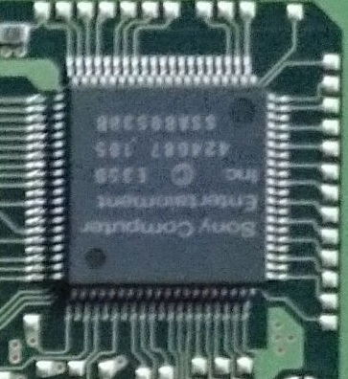

日版机和港版机：C 10XX

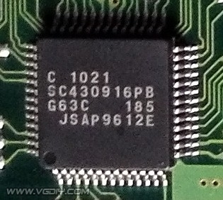

美版机伺服芯片：C 20XX
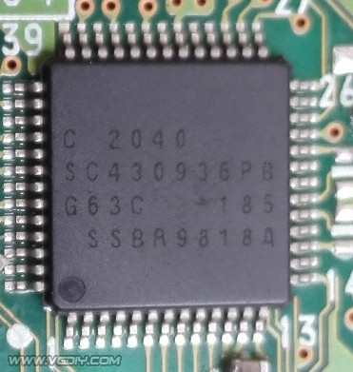

欧版机伺服芯片：C 30XX
